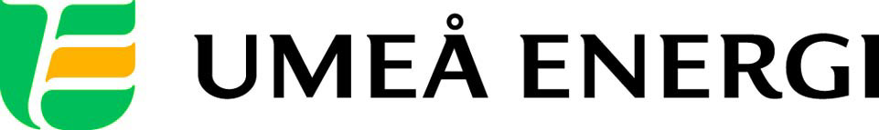
PRESSMEDDELANDE

2014-07-11
Till redaktionen

Surfa gratis på Norrmjöle havsbad hela juli
Norrmjöle väljer bredband från Umeå Energi ume.net. Nu bjuder Umeå Kommun alla badgäster på fritt WiFi hela juli.
I Norrmjöle har man beslutat att satsa på bredband från Umeå Energis bredbandsbolag ume.net och under våren har det dragits fram fiber till havsbadet också. Umeå Kommun meddelar att man från med igår bjuder alla badgäster på Norrmjöle havsbad på fritt WiFi hela juli månad.
– Fibern var klar veckan efter midsommar och enligt uppgift installerade kommunen
utrustningen för WiFi 10 juli, berättar Patrik Näslund, projektchef på ume.net.

…………………………………………………………………………………………….................
För mer information, kontakta:
Patrik Näslund, projektchef Umeå Energi ume.net, 070-345 12 19
Johanna Mattsson, pressansvarig Umeå Energi 070-633 17 07
.……………………………………………………………………………………………………............

Umeå Energi är en väl sammanhållen energi- och kommunikationskoncern. Vår vision är en enklare vardag för våra kunder och en hållbar framtid för alla. Vi erbjuder 100 % förnybar el samt fjärrvärme och fjärrkyla. Vårt stadsnät UmeNet är ett av västvärldens snabbaste och har gjort Umeå till en av världens mest uppkopplade städer. Vi är en ambitiös organisation med högt ställda visioner och mål. Vi omsätter 1,6 miljarder kronor, har drygt 350 medarbetare och är både miljö- och arbetsmiljöcertifierade.

umeaenergi.se

